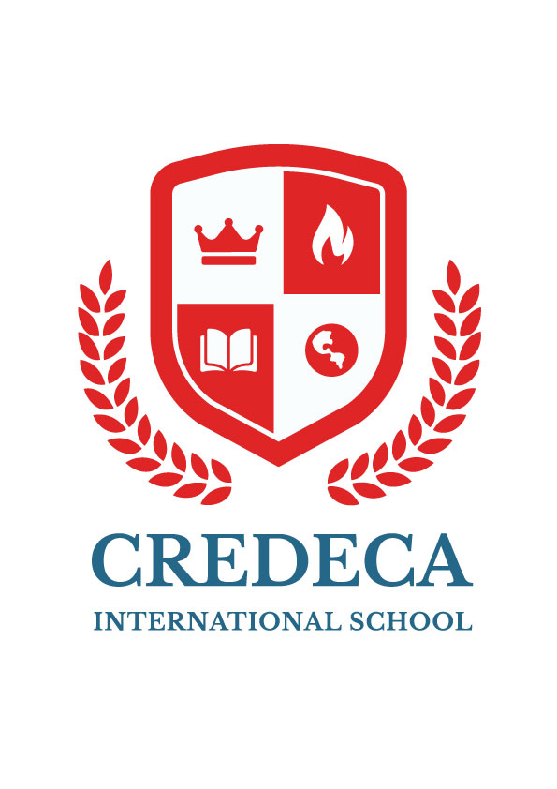
CREDECA® International School Application Form

Name: ____________________Age: _______

Name

First(이름) _____________________________ Middle __________ Last (성)____________________ Gender: Male __ Female__
Previous School Name(이전학교) _________________________________________________________________ Grade _______
Birth date ____(월)/____(일)/_____(연도) Age (as of 8/27/2021) _________
Street Address _________________________________________________________________________________________________
City _____________________________ State ________________ Zip code _______________Phone __________________________
Grade(학년) code(우편번호) State(도)

Application grade 희망 학년을 체크합니다.

7___ 8___ 9___ 10___ 11___ 12___

Research project 학생이 연구하고 싶은 분야를 적습니다..

_______________________________________________________

Student Signature: ______________________________________ (서명) Date: _________________ (월/일 /연도)

Parent Signature: _______________________________________ (서명) Date: __________________ (월/일 /연도)

Printed Name of Parent/Guardian (부모나 보호자 이름): _______________________________________________

* 학생증과 연구원증 발급을 위해 이름 등 정확하게 기재되어야 합니다.

첨부 할 서류

- 자기소개서 1부.
- 이전 재학학교 생활기록부 1부.

제출 이메일 : waciie@daum.net

